29.11.2018

Присвоение спортивного звания «Мастер спорта России»
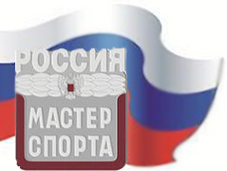Министерство спорта РФ опубликовало Приказ № 160 нг от 28 ноября 2018 г. «О присвоении спортивного звания «Мастер спорта России» за подписью министра спорта России П.А. Колобкова.
В соответствии с Положением о Единой всероссийской спортивной классификации, утвержденным приказом Министерства спорта Российской Федерации от «20» февраля 2017 г. № 108 (зарегистрирован Минюстом России 21 марта 2017 г., регистрационный № 46058), в редакции приказа Минспорта России от «01» июня 2017 г. № 479 (зарегистрирован Минюстом России 28 июля 2017 г., регистрационный № 47557),

спортивного звания «Мастер спорта России» удостоены:
Московская область
КОВАЛЕВА Полина Сергеевна

Всероссийская федерация плавания поздравляет спортсменов и их тренеров с присвоением спортивного звания «Мастер спорта России».

